1 Нека U⊆V е получено след поредната стъпка на алгоритъма на Дейкстра за графа G(V, E), с начален връх 0. Докажете, че ∀ k∉U в d[k] e дължината на най-късия специален път от k до 0.  11 т. | 6. Да се определи дължината на СвДНФ на двоичната функция.  $f({\tilde{x}}^{n})=\underset{1≤i<j≤n}{}(x_{i}→x_{j}),$ n ≥2  10 т.
2. Докажете, че всяка булева функция има единствен полином на Жегалкин.  11 т. | 7. Да се определи дължината на СвДНФ на функцията  $f({\tilde{x}}^{n})$ ⊕ $g({\tilde{x}}^{n})$, ако l₁ и l₂ са съответните дължини на СвДНФ на двоичните функции  $f({\tilde{x}}^{n})$$g({\tilde{x}}^{n})$ и $f({\tilde{x}}^{n})$ ∨ $g({\tilde{x}}^{n})$.  10 т.
3. Да се намери броя на двоичните вектори $\tilde{α}$∈ ${Balignl{\begin{aligned}k\end{aligned}}^{}}_{n}$, за които  $2^{j}≥ν(\tilde{α})≥2^{i}$, където n-1 ≥ j > i > 0 .  12 т. | 8. Прилагайки метода на Дейкстра за дадения по-долу граф, намерете дължините на най-късите пътища от върха B до всеки от останалите върхове на графа.  12 т.
4. Определете дали зададените формули  $$\overline{(x\text{\sim }y)→(x→\bar{z})}∨(x⊕\bar{y}z)$$  и  $$(x\text{\sim }(z→y)$$  са еквивалентни :  а) чрез еквивалентни преобразувания  б) чрез таблица.  14 т.
  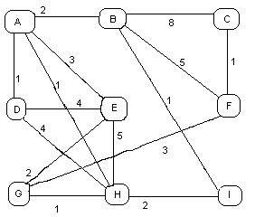
5. Да се намерят всички прости импликанти на двоичната функция $f({\tilde{x}}^{4})$, зададена с  N_{f} = { 0, 2, 4, 6, 10, 11, 12, 13, 15 }  12 т. | 9. Намерете полинома на Жегалкин за зададената функция и конструирайте схема от функционални елементи за получения полином.  $f({\tilde{x}}^{3})$= ( 1 0 1 0 1 0 0 0 )  8 т.

